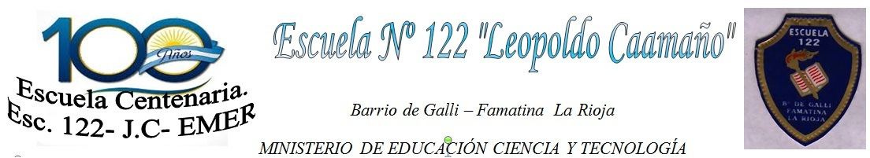

Barrio de Galli ,06 de junio 2025

**A LA SRA.**

**LIC. LILIANA CASTRO LUJAN**

**INSPECTORA TÉCNICA SECCIONAL ZONA IX – FAMATINA**

**SU DESPACHO**

La que suscribe Directora Titular de la Escuela Nº 122 “Leopoldo Caamaño” de Barrio de Galli, Prof. Granillo, Virma Yolanda, D.N.I. N° 13.722.383, se dirige a Usted a fin de comunicar la Baja en el cargo de Maestra de grado Volante de Jornada Completa. Prof.: **ZARATE, Damaris Elizabeth** D.N.I. N°**:** 41.219.989, Quien se desempeñó desde 13/2/25 hasta 06/06/25 por cargo de mayor jerarquía .

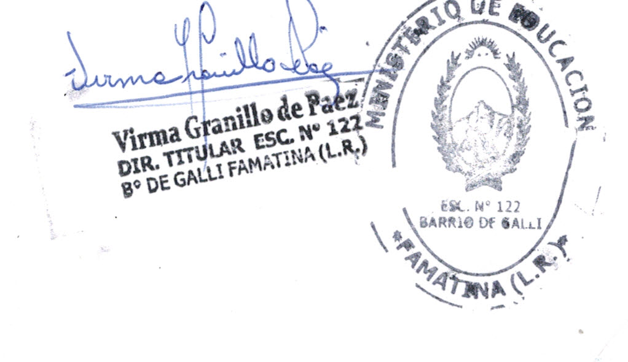 Sin otro motivo la saludo a usted Atte.

